「感電災害のための」

救 急 救 命 法

本救急救命法は消防センタによる講習会で渡された「AED追補版」応急手
当講習テキスト(AEDを用いた応急手当て)、「改訂版」応急手当講習テキスト
(救急車がくるまでに)を基に「矢島」が解説し、私見を加えたものです。
(制作/東京法令出版株式会社)

- 応急手当の重要性とAED（Automated External Defiblillator:自動対外式除細動器）の使用~心肺蘇生の基礎知識

- 応急手当の重要性
感電災害に直面したときに大事なことは次の3点をいかに早く行うかにあります。ということは、一刻(何秒)の措置が救急救命につながるかです。

- 現場に居合わせた人による、速やかな応急手当と迅速な119番通報です。

- 救急隊員による高度な応急措置と適切な医療機関への搬送

- 医療機関での適切な医療処置

- 心室細動のリズムが持続する時間は数分間です。

このような手順がスムーズな連携プレーで行われることが欠かせません。

図を見てください。

救急車が来るまで手をこまねいて見ていては(多くは助かりません。)、救急

のチャンスはなくなります。流れは途切れないように、救急車が来るまで続け

る必要があります。救急車が来るのは、5~10分かかります。心臓が停止する

と、4分以内に脳の障害が発生します。

- 心室細動

心臓の筋肉が不規則にブルブルと震え、全身に血液を送り出すというポンプ

の役を心臓が果たせない状態であり、そのまま放置します死に至ります。

心臓マッサージや人工呼吸を始めることは、脳に発生する障害を遅らせることができ、とても大切なことです。しかし、心室細動と呼ばれる状態状態を取り除き、心臓のリズムを正常な状態に戻すためには、心臓にショックを与えること等(電気ショックを加えること等)を、早期に行うことが最も適切な措置です。除細動の実施は、心臓が停止してから早いほうほどよく、5分以内に行うことが不可欠です。

生存退院率(図)を見てください。除細動が1分遅れると7~10％の割合で生存

退院率が下がっています。救急車の到着するまでの時間は全国平均で約6分間

といわれます。何もしないでいると救急車の来るまでにチャンスを失ってしま

います。

傷病者が倒れた現場に居会わせた人が、その現場で早期に除細動(心臓マッサージや人口呼吸の心肺蘇生)を行うことが一番大事なことです。救急車がくるまでの時間行い救急車に引き継ぎます。具体的な方法は後で説明します。

一刻も早く除細動を行わなければならない理由

  - 目撃された心停止者の心臓リズムが、除細動によって処置可能な心室細

動と呼ばれるリズムにあるかどうかを確認します。これを確認したら直

ちに119番通報を近くの人に頼みます。

  - 除細動のうち、心臓マッサージ法によるか、人工呼吸法によるか、両者

を同時に行うかを判断します。(呼吸しているか、心臓が止まっているか

の確認)

  - 除細動の効果は時間の経過と共に失われますから一時を争います。

  - 周期は心臓15回、呼吸2~3回の繰り返しとなります。

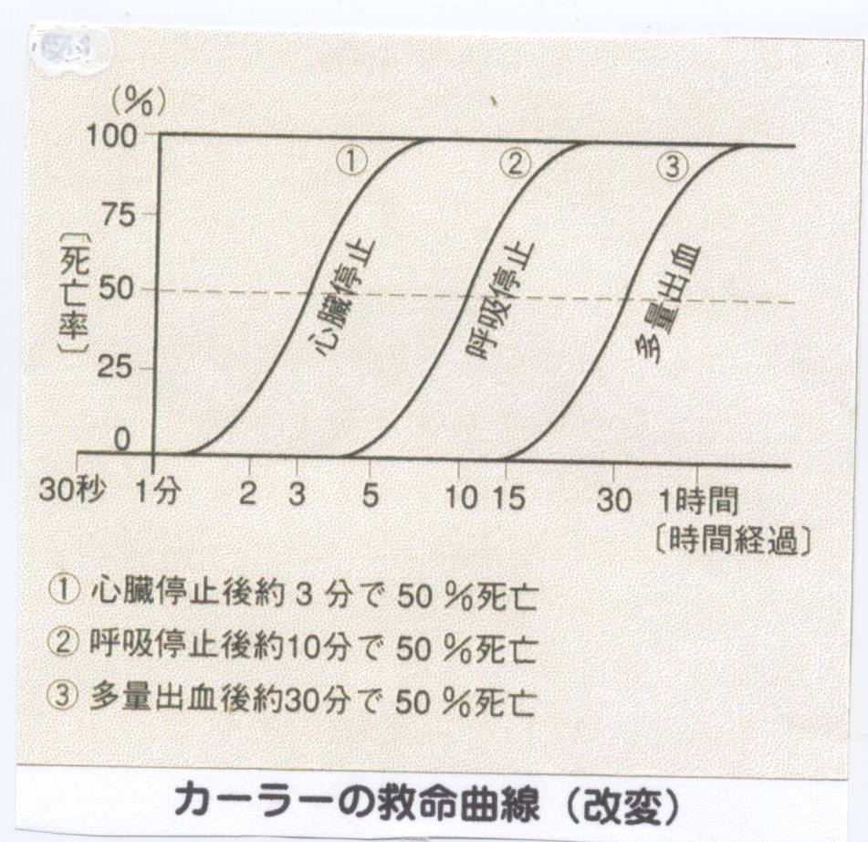

一刻も早く除細動を行わなければならない理由

  - 目撃された心停止者の心臓リズムが、除細動によって処置可能な心室細動と呼ばれるリズムにあるかどうかを確認します。これを確認したら直ちに119番通報を近くの人に頼みます。
  - 除細動のうち、心臓マッサージ法によるか、人工呼吸法によるか、両者を同時に行うかを判断します。(呼吸しているか、心臓が止まっているかの確認)
  - 除細動の効果は時間の経過と共に失われますから一時を争います。
  - 周期は心臓15回、呼吸2~3回の繰り返しとなります。

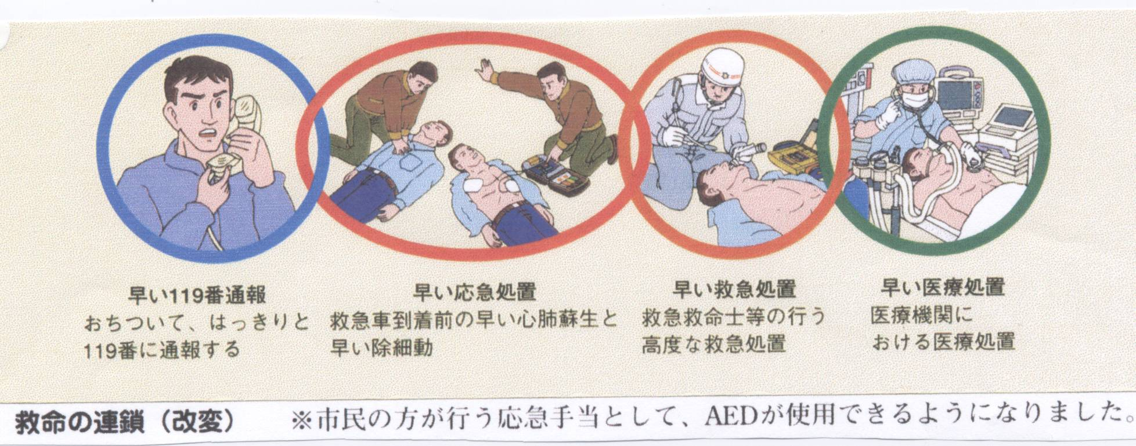

除細動を行う前の具体的な手順を説明します。

- 意識を調べる。
傷病者に近づき、その耳もとで「大丈夫ですか」まちは｢もしもし｣と声をかけながら、傷病者の方を軽くたたき、反応があるかを確認します。
- 呼びかけなどに対して目を開けたり、何らかの反応があれば「意識あり」、何も反応がなければ「意識なし」と判断します。
- 頭や首に怪我のあるときや、疑いがあるときは、体を揺すったり首を動かしてはいけのせん。
- 意識があれば、傷病者の訴えを聞き、必要な応急手当をします。
- 助けを呼びます。119番通報を近くの人に依頼します。協力者がいなければ自ら行います。
- 意識がなければ大きな声で、「誰か来て下さい」と大声で人を集め、「あなたは119番に連絡してぐださい。」
- AED措置は別途とします。
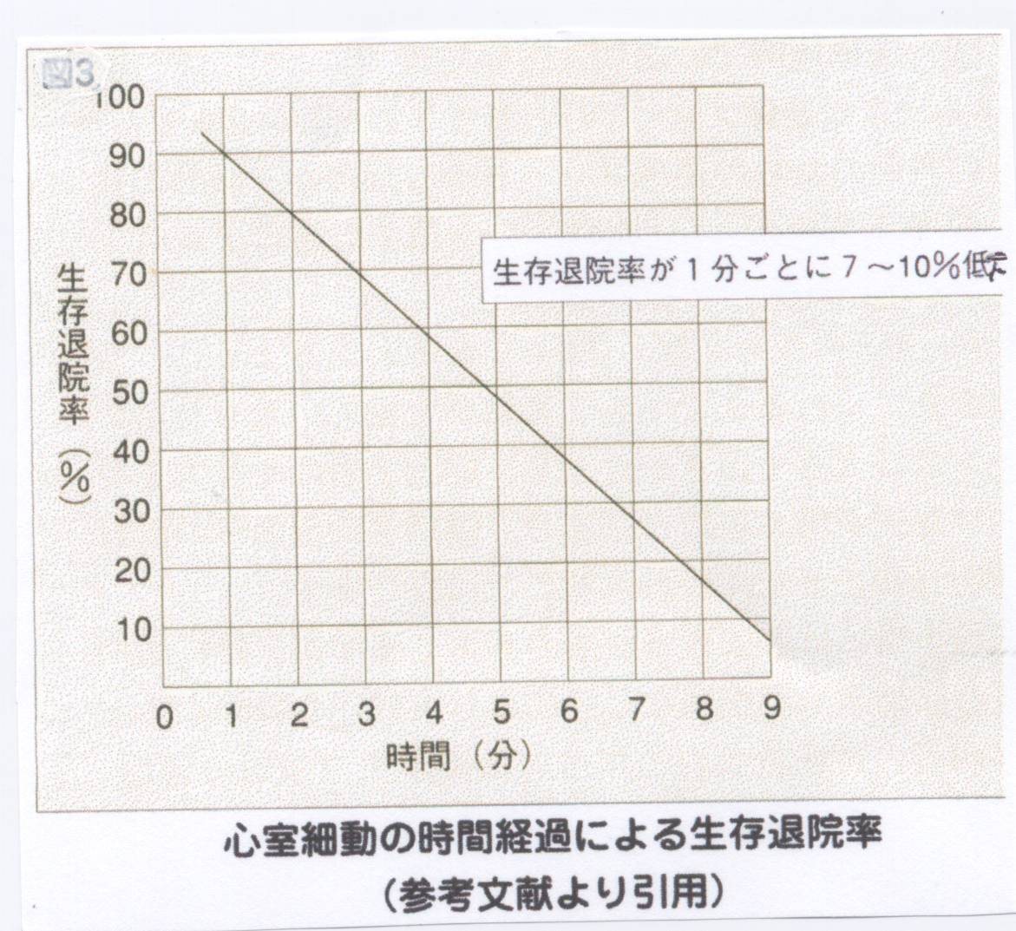

勇気をもって応急手当を!

心肺停止者等に対して、発見者が救命効果をはかることが効果的であること

がわかりました。

119番に連絡したら、受付員から口頭しじがあったときは、指示にしたがっ

てください。

救急隊か駆けつけるまで、救急手当てを続行して、救急隊に引き継ぎます。

傷病者を発見
ある
① 意識を調べる
ない
② 助けを呼ぶ
不十分 十分
呼吸が十分に回復するか
拒否するような動きが出たら、人口呼吸を中止
④ 呼吸を調べる
⑤ 人工呼吸(2回)
循環のサインを調べる
呼吸をするか、咳をするか
動きがあるか
回復体位にする(観察を続ける
呼吸が不十分であれば人工呼吸
を続ける(5秒に1回)
③ 気道の確保
④ 呼吸を調べる
② 119番を呼ぶ、AED手配
手配
⑦⑧ 心臓マッサージと人工呼吸を行う
(15:ⅱ)を4回繰り返す

⑥ 循環のサインを調べる

⑧ 心臓マッサージと人工呼吸を行う(15:2)
数分ごとに循環のサインを調べる

以降別途 ※
早く
⑨~⑬ AED到着
電源を入れる、電極を装着する、解析(離れる)
指示あれば電気ショック(離れる)、3回まで
手当て

観察
⑥(⑭)3回通電後、または、電気ショック適応なし”表示後循環のサインを調べる
⑧ 心臓マッサージと人工呼吸を1分行う
⑫~⑬ 解析(離れる)
指示あれば電気ショック(離れる)3回まで
ある
AED(この方法は救急者が行うがもっとも早く到着した場合は除細動を優先して行う
※以後は、循環のサインが:無:ことを
観察した後に使用可能

心肺蘇生法の基本実技

人工呼吸(口対口による)

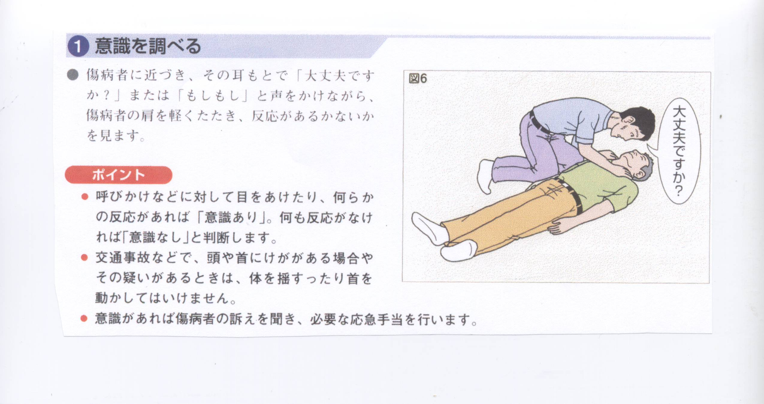

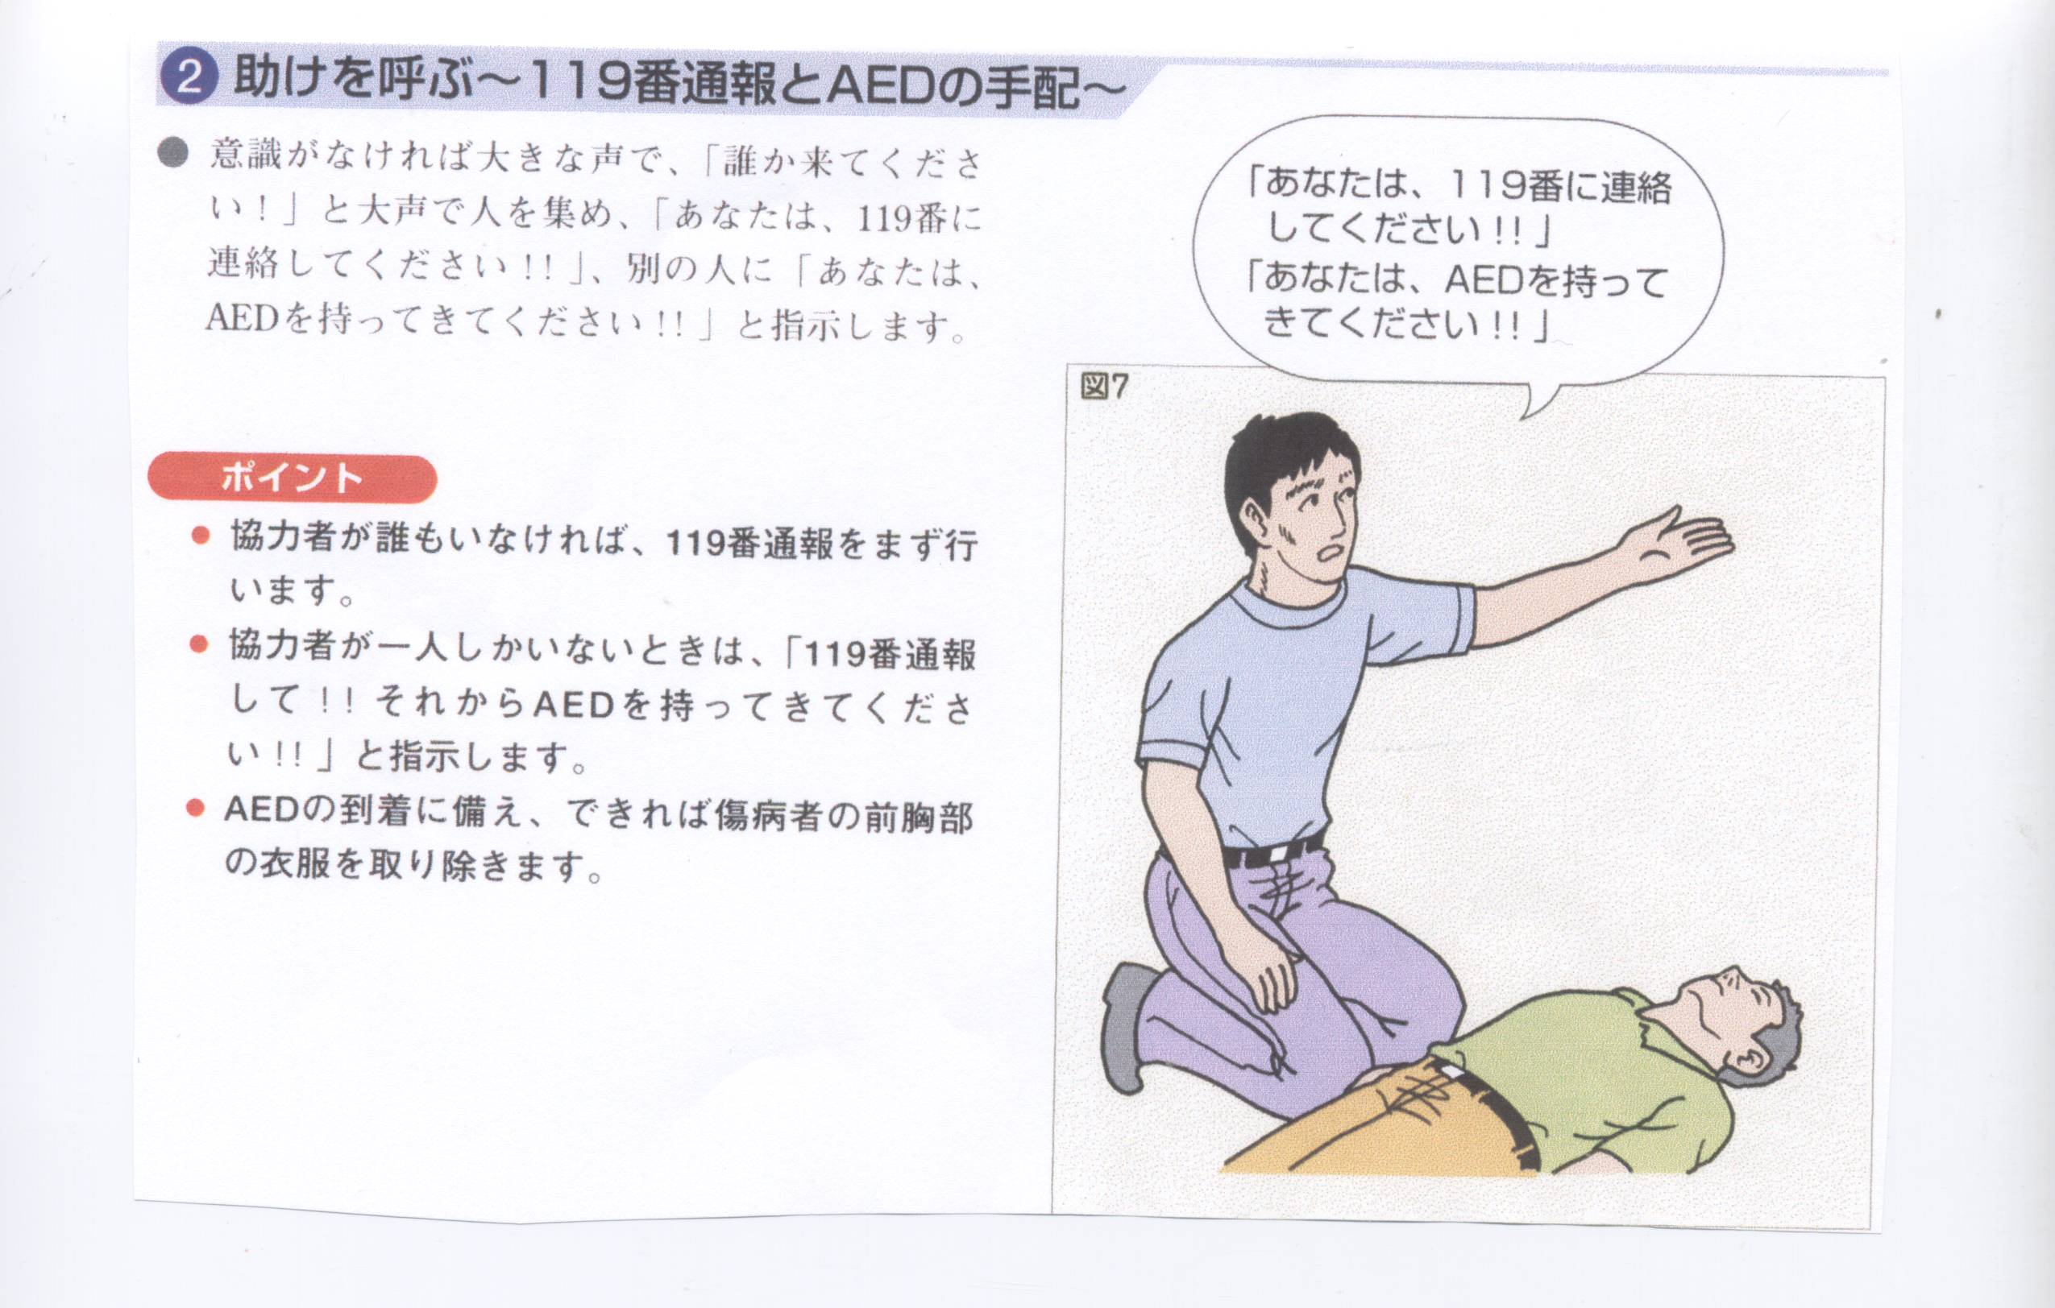

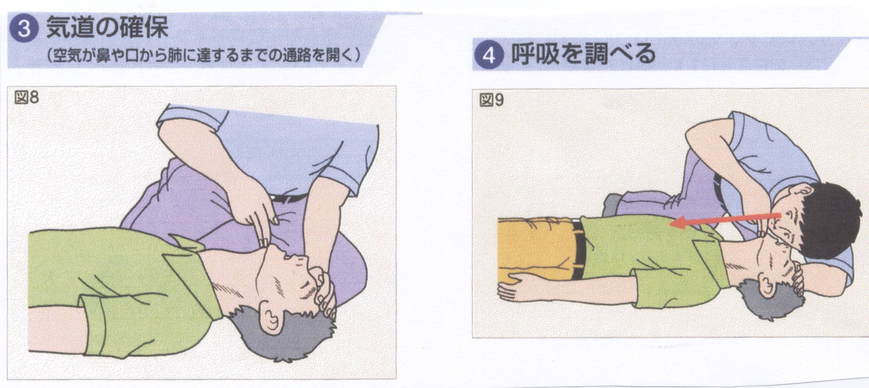

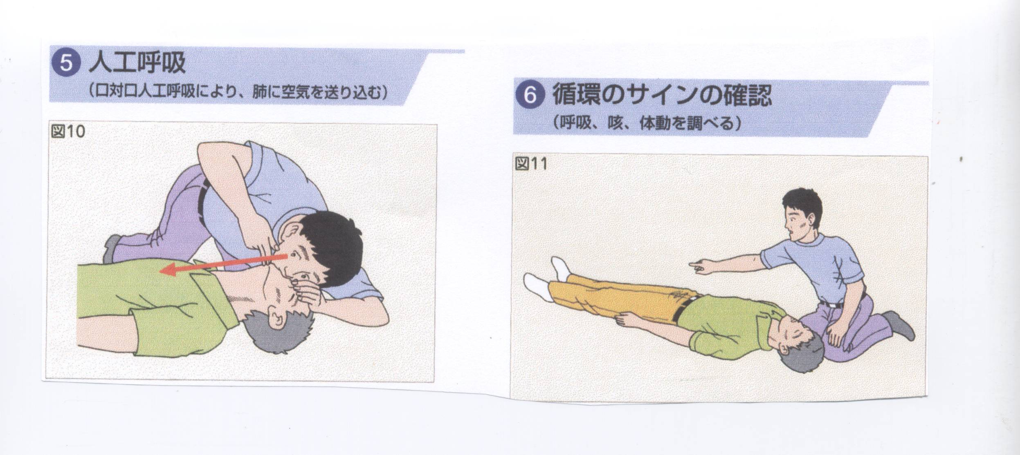

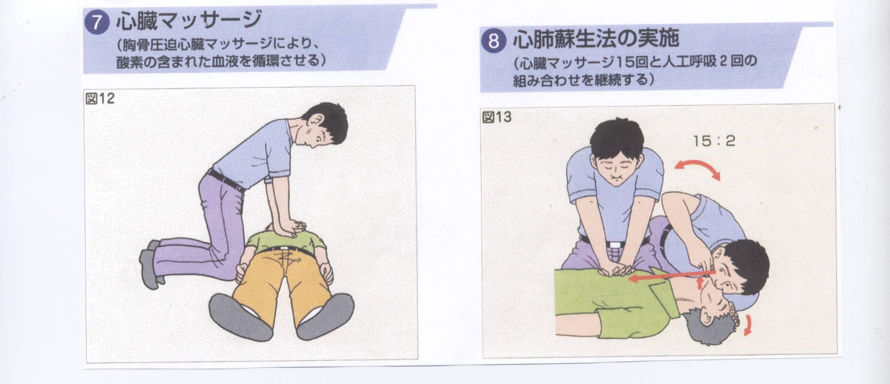

胸骨圧迫心臓マッサージ

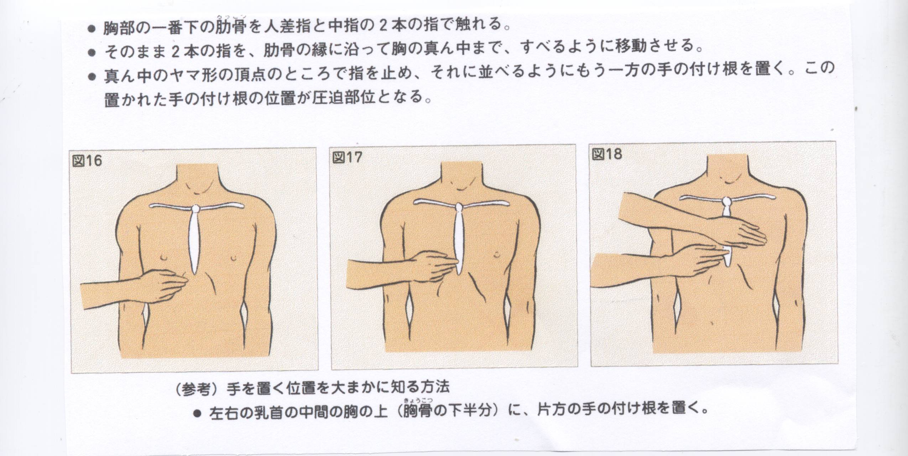

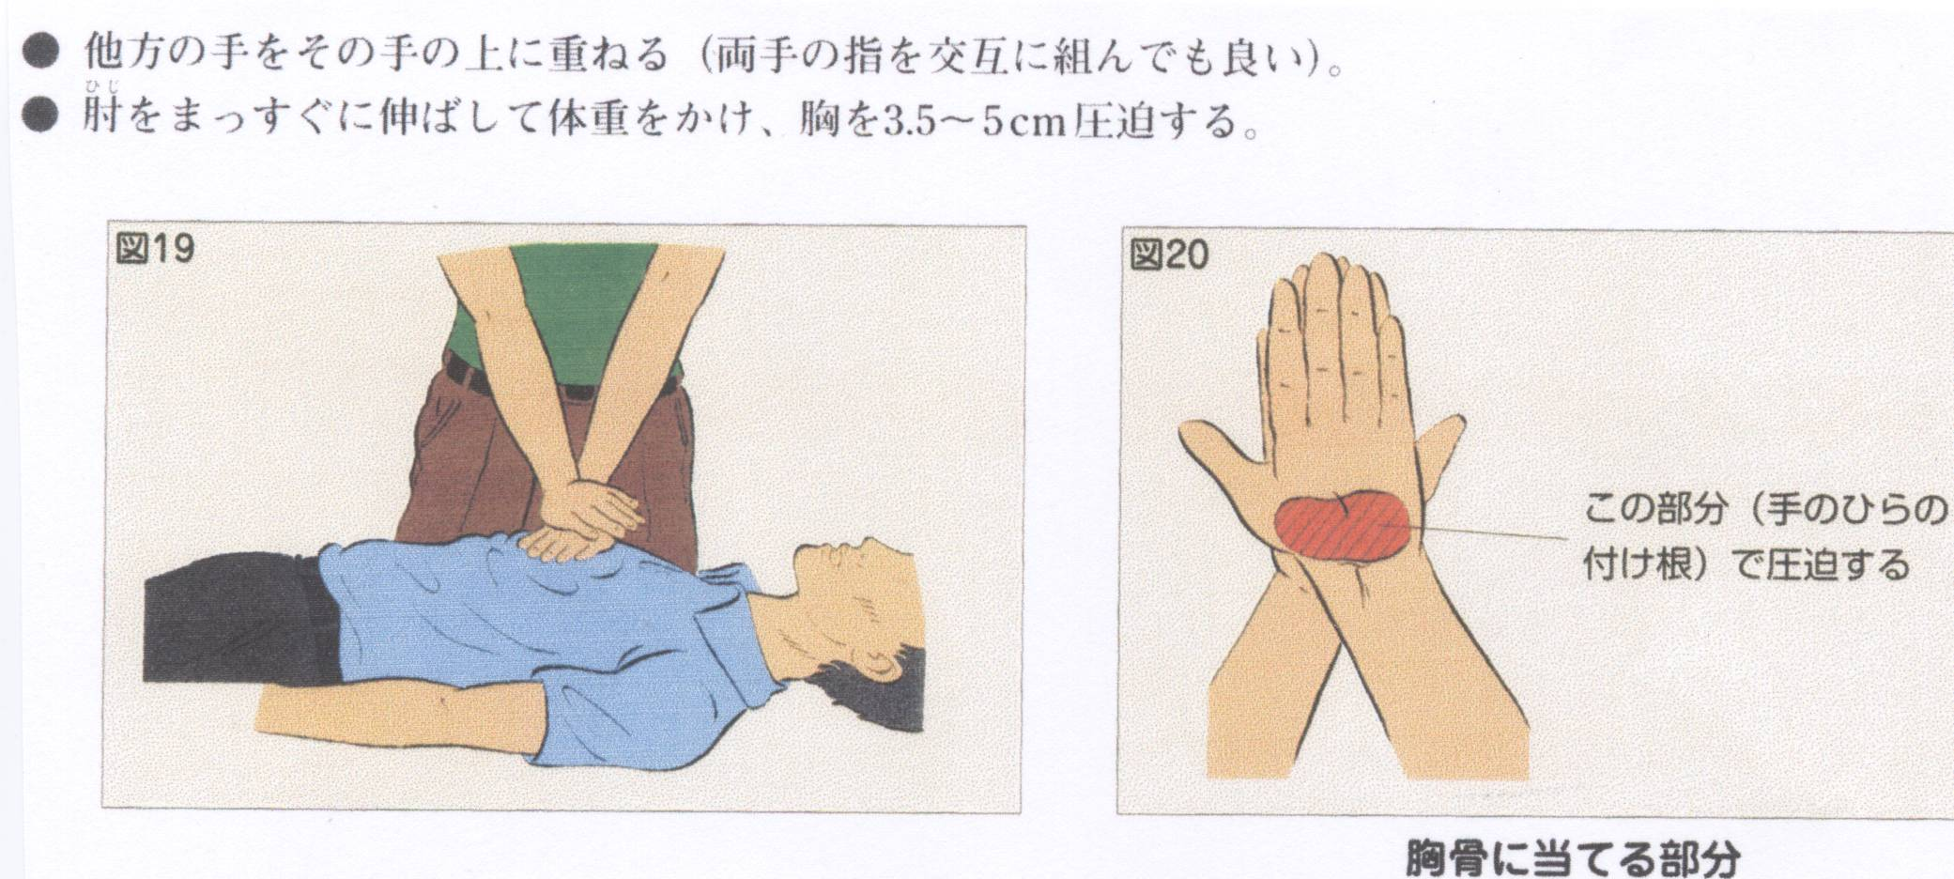

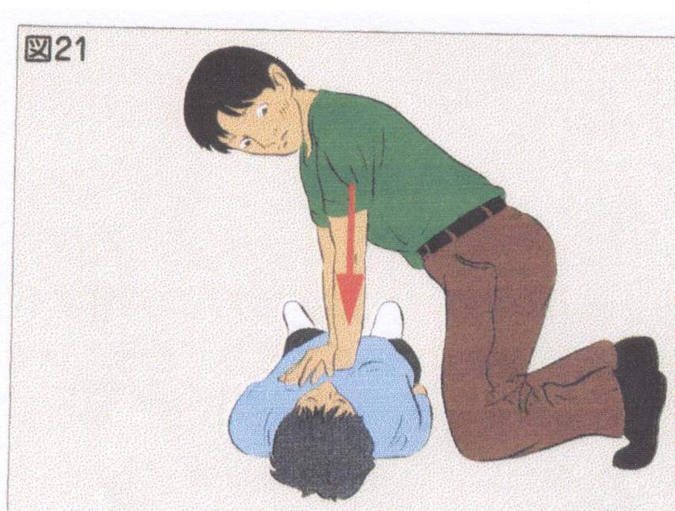

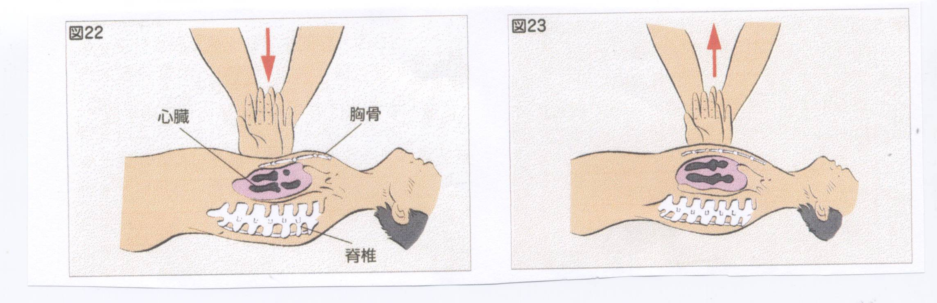

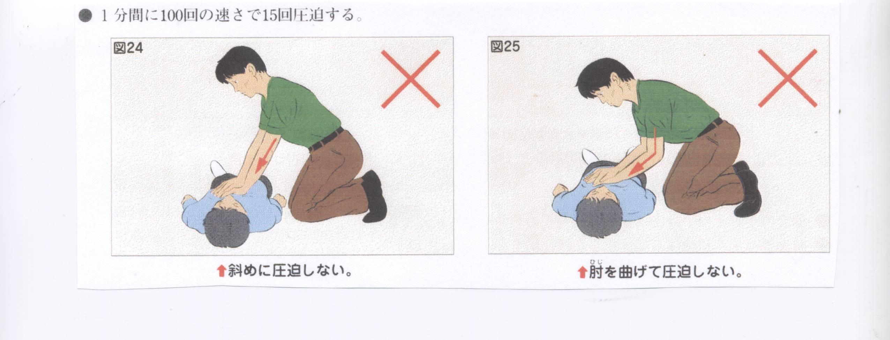

心肺蘇生法の実施

(心臓マッサージと15回と人工呼吸2回の組み合わせを継続する)

- 15回の心臓マッサージと2回の人工呼吸のサイクル(15：2)を繰り返す。

② 人工呼吸は1回の吹き込み時間に2秒かけて、5秒に1回の速さで実施。

- 最初に、心臓マッサージ15回と人工呼吸2回のサイクルを4サイクル行

った後に、循環のサインの有無を10秒以内に調べる。その後は、心臓マッ

サージ15回と人工呼吸2回を繰り返し、2~3分ごとに、循環のサインの有

無を10秒以内に調べる。

AEDとは、どんなものですか

AEDと、救急現場で一般の人でも、簡単に安心して除細動を行うことがで

きるように設計された機器です。

AEDは、コンピュータによって、傷病者の心臓のリズムを自動的に調べて、

除細動が必要かどうかを自動的に決定すると共に、どういう操作をすべきかを

音声メッセージで指示してくれます。除細動を行う必要があるときに限って、

除細動を実施するようにとの指示を音声メッセージで具体的に出す仕組みにな

っており、安全性が十分確保されています。したがって、一般の人でも簡単な

講習を受ければ、簡単に操作できます。

AEDの登場により、医師や救急車に乗っている救急救命士などの専門職以

外の人でも、安全・確実に除細動ができるようになりました。AEDにはいろ

いろなタイプの機種がありますが、基本的な機能は共通しており、今後は、不

特定の多数の人々があつまる場所や大きなイベント会場などにAEDが配備さ

れ、身近に使用でき救命に役立てられることが望まれます。

AED写真は省略します。

